DUOC UC - Escuela de informatica y telecomunicaciones
Estado de Avance 2
Proyecto: Process SA
27/05/2026

Integrantes:
- Mardones Sebastián
- Moya Rodrigo

Docente:
- Andrade Victor

Contenido
1. Introducción 4
2. Contexto del proyecto 4
3. Estado del arte. 5
4. Tabla de homologación 6
5. Entregables 8
6. Supuestos y restricciones 9
7. Definición del ambiente Cloud 10
8. Problema u oportunidad 11
9. Objetivos 12
10. Alcance del proyecto 13
11. Planificación 13
12. Tecnologías utilizadas 14
13. Conceptualización de la solución 15
14. Metodología 16
15. Documentación y control de avances 17
16. Diseño de arquitectura 18
17. Diagrama UML Casos de Uso 20
17.1 Descripción de Casos de Uso 20
17.2 Diagrama UML 21
18. Wireframes y Mockups 21
18.1 Pantalla de Login 22
18.2 DashBoard Principal (KPIs) 23
18.3 Gestión de Procesos 24
18.4 Gestión de Tareas 25
18.5 Perfil de Usuario 26
19. Modelo Entidad – Relación (MER) 27
19.1 Descripción de Tablas 27
19.2 Relaciones Principales: 28
19.3 Tabla Usuarios: 29
19.4 Tabla Roles: 29
19.5 Tabla Organizaciones: 30
19.6 Tabla Procesos: 30
19.7 Tabla Proyectos y Tareas: 31
20 Configuración ambiente de pruebas: 32
20.1 Instalación de java: 32
20.2 Instalación de Maven: 33
20.3 Instalación de Flutter: 34
20.4 Configuración Backend 35
21 Acta de constitución 35
21.2 Título y Propósito 35
21.3 Objetivos Medibles (SMART) 36
21.4 Riesgos de Alto Nivel 36
21.5 Cronograma de Hitos 36
21.6 Presupuesto Estimado 37
21.7 Stakeholders Clave 37
21.8 Autoridad del Project Manager 37
22 Conclusión 38

Introducción
El presente informe describe el estado de avance del proyecto enfocado en el desarrollo de un sistema de gestión de procesos empresariales, orientado a mejorar la trazabilidad, control y eficiencia operativa dentro de organizaciones.
La solución propuesta se basa en una arquitectura de microservicios desplegada en la nube (AWS), utilizando tecnologías como Spring Boot, base de datos SQL y almacenamiento Bucket en AWS S3, permitiendo así una solución escalable, segura y alineada con las necesidades actuales del mercado.

Contexto del proyecto
El proyecto surge ante la necesidad de organizaciones que actualmente gestionan sus procesos de forma manual o con herramientas poco integradas, generando problemas de control, seguimiento y accesos a la información.
Se propone como solución el desarrollo de un sistema web que permita:
- Gestionar usuarios con roles
- Administrar procesos y tareas
- Mantener trazabilidad de actividades
- Generar reportes en PDF y Excel
- Almacenar documentos en la nube
El mercado objetivo corresponde a PYMES que requieren digitalizar y optimizar su gestión operativa

Estado del arte.

Sistemas de gestión de tareas y procesos
Actualmente existen diversas soluciones tecnológicas orientadas a la gestión de tareas y procesos dentro de las organizaciones. Estas soluciones han evolucionado desde herramientas simples de seguimiento hasta plataformas complejas que integran múltiples funcionalidades.
Herramientas de gestión de tareas:
- Trello
- Asana
- Jira
Estas plataformas permiten:
- Asignar tareas
- Definir responsables
- Establecer plazos
- Visualizar el avance
Pero el problema son sus limitaciones las cuales se simplifican en tres casos importantes
- Enfoque generalista
- Poca adaptación a procesos específicos
- Falta de análisis profundo
Sistemas de gestión de procesos (BPM)
Existen soluciones más avanzadas basadas en BPM:
- Bizagi
- BonitaSoft
Estas herramientas permiten:
- Modelar procesos
- Automatizar flujos de trabajo
- Integrar tareas entre distintas áreas
El problema de estos sistemas al igual que los anteriores poseen limitaciones:
- Alta complejidad de implementación
- Requieren capacitación especializada
- Costos elevados para empresas pequeñas o pymes

Tabla de homologación
Numeración | Requisito/  Necesidad | Tipo | Solución  Propuesta | Tecnología  Asociada | Resultado  Esperado
RF-01 | Gestión de  usuarios | Funcional | CRUD de usuarios con roles | Spring Boot  SQL | Administración completa de usuarios
RF-02 | Autenticación segura | Funcional | Sistema de login con control de sesiones | Spring Security | Acceso protegido al sistema
RF-03 | Control del acceso por roles | Funcional | Implementación de RBAC | Spring Security | Restricción de funcionalidades según rol
RF-04 | Asignación de roles | Funcional | Sistema RBAC (roles: admin, supervisor, ejecutor) | Spring Security | Control de permisos por usuario
RF-05 | Gestión de procesos | Funcional | Microservicio de procesos | Spring Boot (API REST) | Organización de flujos
RF-06 | Gestión de tareas | Funcional | Microservicio de tareas con estados | Spring Boot | Seguimiento de actividades
RF-07 | Estados de tareas | Funcional | Control de estados (pendiente, en curso, etc.) | Lógica backend | Monitoreo del progreso
RF-08 | Dependencia de tareas | Funcional | Bloqueo de tareas dependientes | Lógica backend | Flujo correcto del proceso
RF-09 | Seguimiento y trazabilidad | Funcional | Registro de acciones (logs) | SQL  backend | Historial completo
RF-10 | Notificaciones y alertas | Funcional | Sistema de notificaciones (correo y push) | Spring Boot servicios externos | Alertas en tiempo real
RF-11 | Dashboard y KPIs | Funcional | Cálculo de indicadores y visualización | Backend frontend | Análisis de rendimiento
RF-12 | Gestión documental | Funcional | Almacenamiento y control de versiones | AWS S3 backend | Gestión segura de documentos
RF-13 | Generación de reportes | Funcional | Exportación de datos | Apache POI iText | Reportes en Excel y PDF
RF-14 | Gestión de clientes | Funcional | Registro y asociación de clientes | SQL  backend | Organización multi-cliente
RF-15 | Auditoría de accesos | Funcional | Registro de login/logout | Backend base de datos | Control de actividad
RF-16 | Control de plazos | Funcional | Cálculo automático de fechas | Backend | Gestión de tiempos
RF-17 | Filtros avanzados | Funcional | Búsqueda por múltiples criterios | SQL  API REST | Acceso rápido a información
RF-18 | Gestión organizacional | Funcional | Asignación de funciones por área | Backend | Estructuración organizacional
RF-19 | Indicadores automáticos | Funcional | Cálculo automático de KPIs | Backend | Métricas precisas
RF-20 | Registro de usuario | Funcional | Formulario de auto-registro con validación de campos y aceptación de términos | Spring Boot / Flutter | Cuenta creada correctamente con acceso al sistema
RF-21 | Gestión de perfil de usuario | Funcional | Visualización y edición de datos personales del usuario autenticado (PerfilScreen) | Flutter / Spring Boot | Datos actualizados visibles en PerfilScreen

Numeración | Requisito/  Necesidad | Tipo | Solución  Propuesta | Tecnología  Asociada | Resultado  Esperado
NF-01 | Seguridad de acceso | No funcional | Bloqueo tras intentos fallidos | Spring Security | Protección ante accesos indebidos
NF-02 | Autenticación segura | No funcional | Uso de HTTPS y sesiones seguras | Spring Security HTTPS | Seguridad en datos
NF-03 | Auditoría | No funcional | Registro de accesos y acciones | Backend  SQL | Trazabilidad completa
NF-04 | Rendimiento | No funcional | Optimización de consultas y servicios | Spring Boot SQL | Respuesta < 3 segundos
NF-05 | Concurrencia | No funcional | Manejo de múltiples usuarios | AWS  backend | Soporte de 300 usuarios
NF-06 | Escalabilidad | No funcional | Arquitectura de microservicios | AWS | Crecimiento del sistema
NF-07 | Usabilidad | No funcional | Interfaz intuitiva y responsive | Frontend | Facilidad de uso
NF-08 | Disponibilidad | No funcional | Infraestructura cloud | AWS | Disponibilidad ≥ 99%
NF-09 | Recuperación | No funcional | Backup y restore | AWS RDS | Recuperación ante fallos
NF-10 | Mantenibilidad | No funcional | Arquitectura modular | Spring Boot | Fácil actualización
NF-11 | Integridad de datos | No funcional | Validaciones y control de datos | SQL | Consistencia
NF-12 | Calidad de información | Calidad de información | Validación y control de duplicados | Backend | Datos confiables

Entregables
Los entregables que consideramos dentro de nuestro proyecto Process SA corresponden a los resultados concretos que serán generados durante el desarrollo e implementación del sistema, los cuales permitirán evidenciar el cumplimiento de los objetivos definidos.
Los principales entregables son:
- Sistema web funcional: plataforma de gestión de procesos y tareas completamente operativa, accesible mediante aplicación móvil.
- Backend desarrollado: conjunto de microservicios implementados en Spring Boot que gestionan la lógica de negocio del sistema.
- Base de datos implementada: estructura de datos relacional desplegada en AWS RDS, con modelos consistentes y normalizados.
- Almacenamiento en la nube: configuración de AWS S3 para la gestión de documentos, evidencias y reportes generados por el sistema.
- Documentación técnica: descripción de la arquitectura, estructura del sistema, APIs y componentes desarrollados.
- Manual de usuario: guía detallada que permite a los usuarios finales comprender y utilizar el sistema correctamente.
- Reportes generados: generación de informes en formatos PDF y Excel mediante herramientas como iText y Apache POI.
- Dashboard funcional: visualización de indicadores clave (KPIs) en tiempo real para apoyo en la toma de decisiones.
- Presentación final del proyecto: exposición del sistema desarrollado, incluyendo demostración funcional y resultados obtenidos.
Estos entregables permiten asegurar que el proyecto no solo cumple con los requerimientos técnicos, sino que también entrega valor tangible a la organización.

Supuestos y restricciones
Supuestos
Los supuestos corresponden a condiciones que se consideran verdaderas para efectos de la planificación y desarrollo del proyecto:
- Se asume que los usuarios finales contarán con acceso a internet estable para utilizar el sistema.
- Se considera que la infraestructura cloud (AWS) estará disponible y operativa durante todo el ciclo del proyecto.
- Se asume que los usuarios serán capacitados previamente en el uso del sistema antes de su implementación.
- Se considera que los requerimientos definidos inicialmente no sufrirán cambios significativos durante el desarrollo.
- Se asume que la disponibilidad de herramientas de desarrollo (IDE, Frameworks, librerias) necesarias para la construcción del sistema.
- Se considera que el equipo de desarrollo cuenta con los conocimientos técnicos necesarios para implementar la solución propuesta.
Restricciones
Las restricciones corresponden a limitaciones que afectan el desarrollo del proyecto:
- Tiempo limitado: el proyecto debe ser desarrollado dentro de un plazo acotado definido por la planificación académica
- Recursos humanos: el equipo de desarrollo es reducido, lo que limita la ejecución simultánea de múltiples tareas complejas.
- Presupuesto: se dispone de recursos limitados, priorizando el uso de servicios cloud con costos controlados (free tier o bajo costo).
- Dependencia tecnológica: el sistema depende de servicios externos como AWS, lo que puede afectar la disponibilidad en caso de fallas.
- Alcance definido: no se consideran desarrollos fuera del alcance establecido, como aplicaciones móviles o integraciones avanzadas.
- Limitaciones técnicas: el sistema será accesible vía navegador web, sin considerar instalaciones locales en los equipos de los usuarios.
Estos elementos permiten establecer un marco realista para la ejecución del proyecto, facilitando su control y gestión.

Definición del ambiente Cloud
Definición del ambiente cloud
El sistema será desplegado en un entorno de computación en la nube utilizando la plataforma Amazon Web Services (AWS), permitiendo asegurar escalabilidad, disponibilidad y flexibilidad en la operación del sistema.
La arquitectura cloud se compone de los siguientes servicios:
- Amazon EC2 (Elastic Compute Cloud): Utilizado para la ejecución de los microservicios del backend, permitiendo desplegar instancias virtuales configurables según la demanda del sistema
- Amazon RDS (Relational Database Service): Servicio administrado de base de datos relacional, encargado de almacenar la información del sistema, asegurando integridad, disponibilidad y respaldo automático.
- Amazon S3 (Simple Storage Service): Servicio de almacenamiento de objetos utilizado para gestionar archivos, documentos y reportes generados por el sistema, garantizando durabilidad y acceso seguro.
Modelo de servicio Cloud
El sistema adopta un modelo híbrido de servicios cloud:
- IaaS (Infrastructure as a Service): representado por EC2, donde se gestiona la infraestructura virtual.
- PaaS (Platform as a Service): representado por RDS, facilitando la administración de la base de datos sin gestionare infraestructura.
- SaaS (Software as a Service): representado por S3, proporcionando almacenamiento accesible bajo demanda.
Beneficios del uso de Cloud
La utilización de AWS permite:
- Escalar recursos de forma dinámica según la demanda.
- Garantizar alta disponibilidad del sistema.
- Reducir costos iniciales de infraestructura.
- Asegurar respaldo y recuperación de la información.
- Facilitar el acceso remoto desde cualquier ubicación.
Requisitos:
- Java 21
- Maven 3.8+
- MySQL 8+
- IntelliJ IDEA

Problema u oportunidad
Falta de control, seguimiento y trazabilidad en la gestión de procesos empresariales.
Causas:
- Uso de herramientas manuales (Excel, papel)
- Falta de integración de sistemas
- Ausencia de control de roles
- Baja digitalización
Efectos:
- Pérdida de información
- Retrasos en tareas
- Baja productividad
- Dificultad en la toma de decisiones
El sistema impacta procesos como asignación de tareas, seguimiento de proyectos y control documental dentro de una organización.
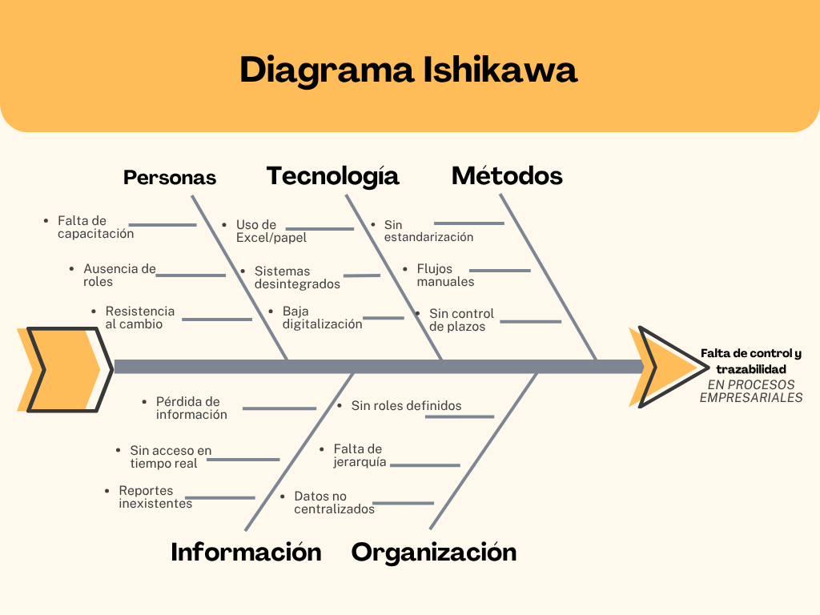

Objetivos
Objetivo general
Desarrollar un sistema de gestión de procesos empresariales basado en arquitectura de microservicios, que permita mejorar el control, trazabilidad y eficiencia en la gestión de tareas dentro de organizaciones
Objetivos específicos
Implementar un sistema de gestión y tareas con seguimiento en tiempo real, incluyendo estados, dependencias y control de plazos.
Desplegar la solución en un entorno cloud (AWS), integrando almacenamiento de archivos en S3 y base de datos SQL para garantizar escalabilidad, disponibilidad y seguridad.
Estos objetivos responden directamente a la falta de trazabilidad y control identificada en el problema.

Alcance del proyecto
Incluye:
- Gestión de usuarios con roles
- Gestión de procesos y tareas
- Trazabilidad (logs de acciones)
- Dashboard con KPIs
- Generación de reportes (PDF y Excel)
- Almacenamiento de archivos en AWS S3
No incluye:
- Aplicación móvil nativa
- Integraciones complejas con sistemas externos
- Automatización con IA
El alcance se encuentra delimitado por los entregables definidos, así como por los supuestos y restricciones del proyecto

Planificación
El proyecto se desarrollará en 20 semanas, organizadas en tres fases: inicio, desarrollo y cierre. La siguiente tabla resume los hitos y actividades con su periodo de ejecución y estado actual:
Periodo | Actividad / Hito | Fase | Estado
Semana 1 | Aprobación del Acta de Constitución | Gestión | ✓
Semana 1-2 | Levantamiento de requisitos | Análisis | ✓
Semana 3 | Documento de requerimientos aprobado | Documentación | ✓
Semana 4-5 | Diseño de arquitectura y base de datos | Diseño | ✓
Semana 5-6 | Wireframes / Mockups | Diseño | ✓
Semana 6-8 | Desarrollo de microservicio de usuarios | Desarrollo | En curso
Semana 7-9 | Desarrollo de microservicio de procesos y tareas | Desarrollo | En curso
Semana 9-10 | Módulo de gestión de tareas operativo | Desarrollo | Pendiente

Periodo | Actividad / Hito | Fase | Estado
Semana 10-11 | Integración con AWS (EC2, RDS, S3) | Infraestructura | Pendiente
Semana 11-12 | Sistema de notificaciones y trazabilidad | Desarrollo | Pendiente
Semana 13-15 | Dashboard con KPIs y filtros | Desarrollo | Pendiente
Semana 15-17 | Desarrollo frontend Flutter | Desarrollo | Pendiente
Semana 18 | Pruebas de aceptación | QA | Pendiente
Semana 19 | Correcciones y ajustes post UAT | QA | Pendiente
Semana 20 | Capacitacion y Go-Live | Cierre | Pendiente

Tecnologías utilizadas
La solución tecnológica propuesta se basa en una arquitectura moderna orientada a microservicios:
Componente | Tecnología | Justificación
Lenguaje Backend | Java | Escalable, amplia adopción empresarial
FrameWork Backend | SpringBoot | Facilita creación de APIs REST desacopladas
Seguridad | Spring Security | Autenticación, RBAC y control de sesiones
Frontend / Movil | Flutter | Desarrollo plataforma Android
Gestion de estado | Provider | Manejo de estado eficiente en flutter
Graficos | Fl_chart | Visualización de KPIs en la app móvil
HTTP Cliente | Dio | Comunicación con APIs REST desde Flutter
Arquitectura | Microservicios | Estalabilidad y mantenimiento independiente
Base de datos | MySQL (SQL) | Integridad y consistencia de datos relacionales
ORM | Spring Data JPA | Abstracción de acceso a datos
IDE | Android Studio | Desarrollo backend Java
Reportes Excel | Apache POI | Generación de archivos .xlsx
Reportes PDF | iText | Generación de documentos PDF formales
Cloud | AWS (EC2, RDS, S3) | Infraestructura escalable y de alta disponibilidad
Control de versiones | Git / Github | Gestión del código fuente del proyecto

Conceptualización de la solución
La solución propuesta permite centralizar la gestión de procesos empresariales, aportando valor mediante:
- Integridad: Control de datos en base de datos SQL
La información será gestionada mediante una base de datos relacional asegurando consistencia, control de transacciones y validación de datos
- Confiabilidad: Uso de servicios cloud robustos
El uso de servicios cloud como AWS permite garantizar estabilidad del sistema, reduciendo riesgos de caída y asegurando continuidad operativa.
- Precisión: Información estructurada y validada
El sistema entrega información estructurada y validada, reduciendo errores humanos y asegurando que los datos reflejen fielmente el estado real de los procesos.
- Oportunidad: acceso en tiempo real
La información estará disponible en tiempo real, permitiendo una toma de decisiones rápida y basada en datos actualizados
- Seguridad: Autenticación, roles e ISO 27001
Se implementarán mecanismos de autenticación y autorización mediante Spring Security, junto con buenas practicas alineadas a la norma, protegiendo la confidencialidad e integridad de los datos.
Esto permite mejorar la toma de decisiones y la eficiencia operativa.

Metodología
Para el desarrollo del proyecto se adoptará la metodología ágil Scrum, la cual es coherente con la naturaleza del sistema y la necesidad de entregar valor de forma incremental.
Scrum permite dividir el proyecto en ciclos iterativos llamados sprints, facilitando la planificación, ejecución y evaluación continua del progreso.
Se utilizara la metodología ágil de Scrum, debido a que permite:
- Desarrollo iterativo
- Adaptación a cambios
- Entregas incrementales
Esta metodología se selecciona debido a:
- La necesidad de adaptarse a posibles cambios de requerimientos
- La complejidad del sistema (microservicios)
- La importancia de validar avances de forma continua
Además, la metodología ágil de scrum es compatible con arquitectura de microservicios, mantener recursos disponibles y plazos definidos.

Documentación y control de avances
Para asegurar la calidad del proyecto y el cumplimiento de los objetivos, se implementará un proceso de documentación y control de avances basado en buenas prácticas de gestión de proyectos.
Se generarán los siguientes documentos:
- Backlog del proyecto: listado de tareas y funcionalidades priorizadas
- Informe de avance: seguimiento del progreso en cada sprint
- Documentación técnica: arquitectura, APIs y estructura del sistema
- Manual de usuario: guía del uso del sistema
- Manual técnico: información para mantenimiento y escalabilidad.
Se implementará un control de avances mediante:
- Registro de tareas con sprint
- Seguimiento de progreso
- Informes de avance
- Documentación técnica y funcional
Se asegurará que el desarrollo cumpla con estándares de calidad y buenas prácticas de la industria.

Diseño de arquitectura
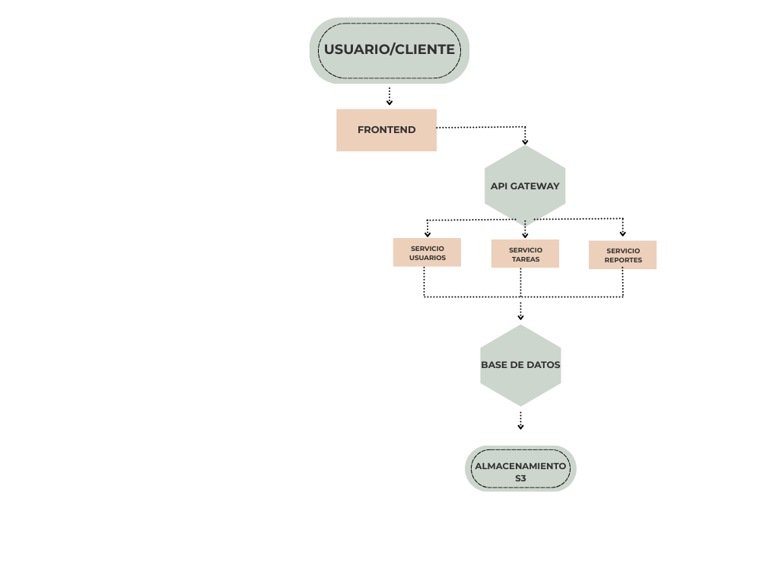

El sistema esta compuesto por los siguientes componentes:
- Usuario/Cliente: Individuo que accede al sistema con alguna intención definida.
- Frontend: Interfaz mediante la cual el usuario interactúa con el sistema.
- API Gateway: punto de entrada único que gestiona las solicitudes hacia los microservicios.
- Microservicios:
  - Servicio de usuarios.
  - Servicio de tareas.
  - Servicio de reportes.
Cada uno funciona de manera independiente, permitiendo escalabilidad y mantenimiento eficiente.
- Base de datoas (RDS): Almacena la información estructurada del sistema.
- Amazon S3: utilizado para almacenar archivos y documentos generados (reportes, evidencias, etc)
Este diseño permite:
- Escalar componentes de forma independiente.
- Mejorar la disponibilidad del sistema.
- Reducir acoplamiento entre módulos.

Casos de Uso

17.1 Descripción de Casos de Uso
A continuación se presentan los casos de uso identificados para el sistema Process SA, organizados por actor y funcionalidad:
ID | Caso de Uso | Actor | Descripción
CU -01 | Login de usuario | Usuario (Todos los roles) | El usuario ingresa credenciales para acceder al sistema
CU-02 | Gestión de usuarios (CRUD) | Administrador | Crear, Editar, Listar y desactivar usuarios del sistema
CU-03 | Asignación de roles | Administrador | Asignar o modificar el rol de un usuario
CU-04 | Crear proceso | Administrador / Supervisor | Registrar un nuevo proceso organizacional
CU-05 | Crear tarea | Administrador / Supervisor | Crear tarea asociada a un proceso
CU-06 | Asignar tarea a usuario | Supervisor | Asignar una tarea a un ejecutor especifico
CU-07 | Actualizar estado de tarea | Ejecutor | Cambiar el estado de una tarea (pendiente / en curso / completada)
CU-08 | Ver dashboard (KPIs) | Todos los roles | Visualizar indicadores clave del estado de los procesos
CU-9 | Generar reporte | Supervisor / Administrador | Exportar reportes en formato PDF o Excel
CU-10 | Recibir notificación | Todos los roles | Recibir alertas por tareas asignadas o próximas a vencer
CU-11 | Consultar log de actividad | Administrador | Revisar el historial de acciones realizadas en el sistema
CU-12 | Gestión de organizaciones | Administrador | Registrar y administrar organizaciones clientes
CU-13 | Cerrar sesión | Todos los roles | Terminar la sesión activa en el sistema
CU-14 | Registro de usuario | Usuario no autenticado | El usuario completa el formulario de registro con nombre, apellido, correo, contraseña y acepta términos para crear su cuenta en el sistema
CU-15 | Ver y editar perfil | Usuario (Todos los roles) | El usuario visualiza sus datos personales (nombre, apellido, rol, organización, departamento) y puede modificar información como su teléfono desde PerfilScreen

19.1 Descripción de Tablas
La base de datos del sistema Process SA está compuesta por 12 tablas relacionales que cubren todas las entidades del negocio_
Tabla | Atributos Principales | Descripción
ROL | id_rol, nombre, descripción | Almacena los roles del sistema
ORGANIZACIÓN | id_organizacion, nombre, rut, dv,  email_contacto, fecha_creacion | Empresas clientes del sistema
USUARIO | id_usuario, nombre, apellido_p,  apellido_m, email_usuario, password,  intentos_fallidos, bloqueado, ultimo_login,  id_rol, id_organizacion | Usuarios del sistema con roles asignados
PROCESO | id_proceso, nombre, descripcion_proceso, fecha_inicio, fecha_limite, fecha_creacion, id_organizacion | Procesos empresariales gestionados
TAREA | id_tarea, nombre_tarea, descripcion_t, orden_t, fecha_limite_s, fecha_completada, id_proceso, id_usuario | Tareas asociadas a procesos
DEPENDENCIA_TAREA | id_dependencia, id_tarea, id_tarea_dependiente | Relaciones de dependencia entre tareas
REPORTE | id_reporte, nombre, formato_reporte, s3_key, generado_en, id_proceso | Reportes generados (PDF/Excel)
NOTIFICACION | id_notificacion, tipo_noti, mensaje_noti, noti_leida, fecha_envio, id_usuario | Notificaciones del sistema
LOG_ACTIVIDAD | id_log, accion_log, modulo_log, detalle_log, ip_log, fecha_hora, id_usuario | Registro de auditoría de acciones
SESION | id_sesion, token, fecha_inicio_s, fecha_fin_s, ip_origen, tipo_evento, id_usuario | Control de sesiones activas
ESTADO | id_estado, nombre_estado, valor_estado | Estado de la tarea (pendiente, en curso, completada)

19.2 Relaciones Principales:
- USUARIO pertenece a un ROL y a una ORGANIZACIÓN.
- PROCESO pertenece a una ORGANIZACIÓN.
- TAREA pertenece a un PROCESO y esta asignada a un USUARIO.
- DEPENDENCIA_TAREA define el orden de ejecución entre tareas.
- REPORTE está asociado a un PROCESO.
- NOTIFICACION es enviada a un USUARIO.
- LOG_ACTIVIDAD registra las acciones de un USUARIO.
- SESION controla el acceso de un USUARIO al sistema.
- ESTADO verifica el estado de la TAREA.

20 Configuración ambiente de pruebas:

Instalación de java:
Se evidencia la correcta instalación y validación de Java JDK, tecnología utilizada para el desarrollo backend basado en Spring Boot
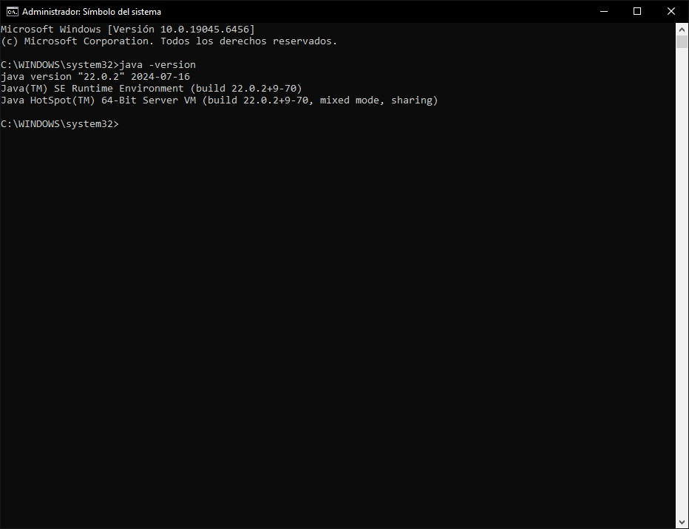

20.2 Instalación de Maven:
Se muestra la instalación y validación de Apache Maven, herramienta utilizada para la gestión de dependencias y compilación del proyecto.
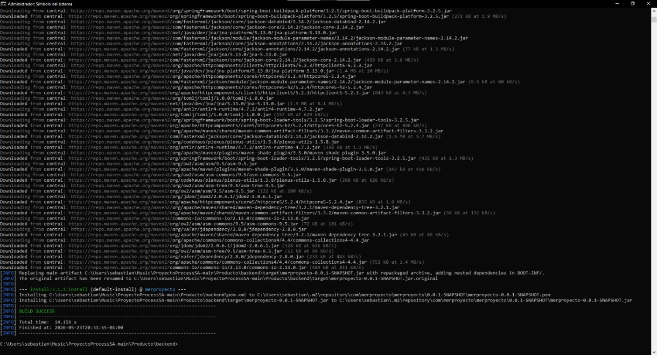
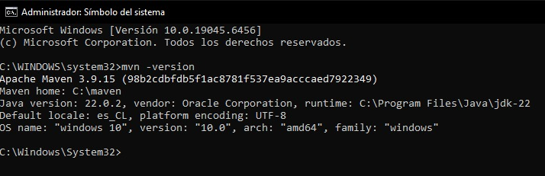

20.3 Instalación de Flutter:
Se evidencia la instalación del SDK de Flutter utilizado para el desarrollo del frontend móvil multiplataforma.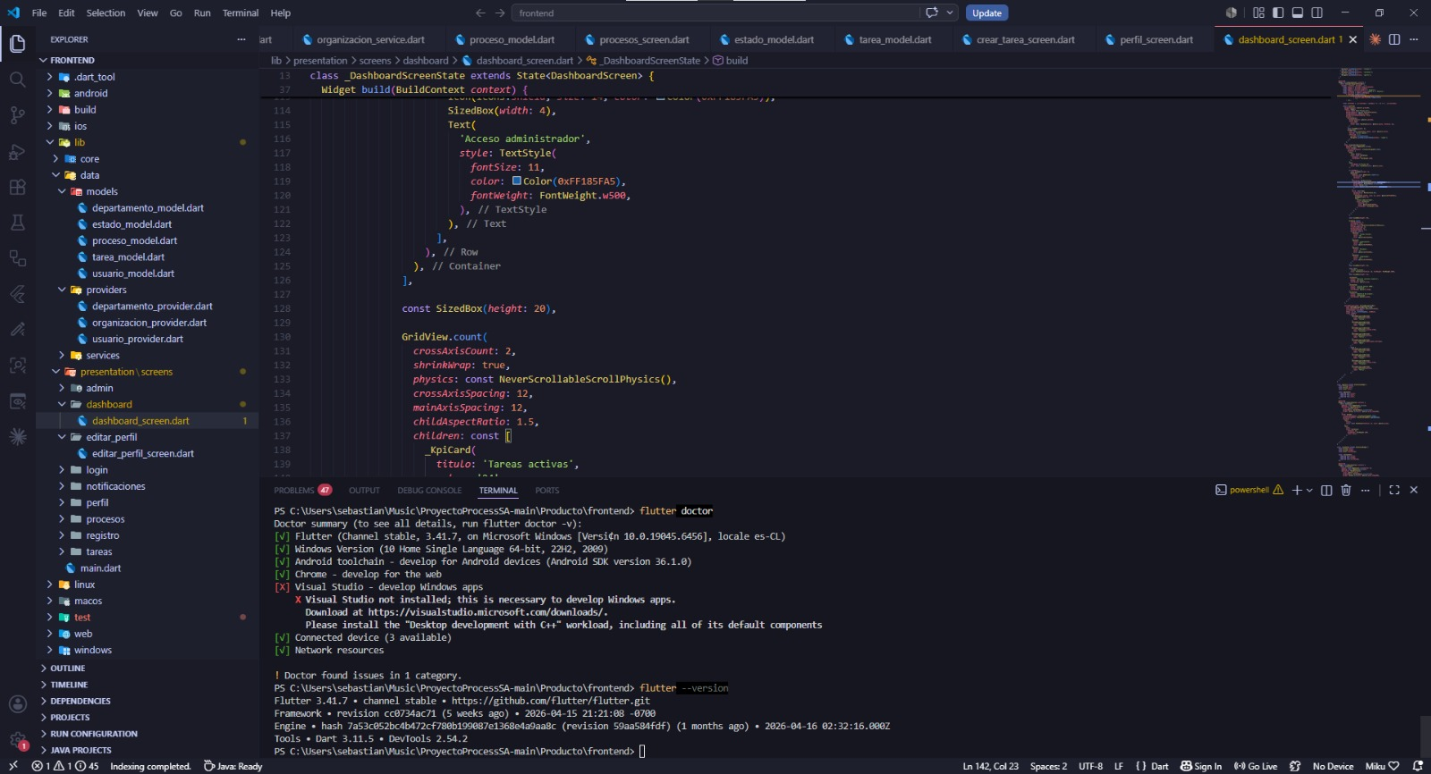

20.4 Configuración Backend
Archivo de configuración principal del backend desarrollado en Spring Boot. Contiene parámetros de conexión a base de datos, configuración del servidor y propiedades necesarias para el funcionamiento del sistema.
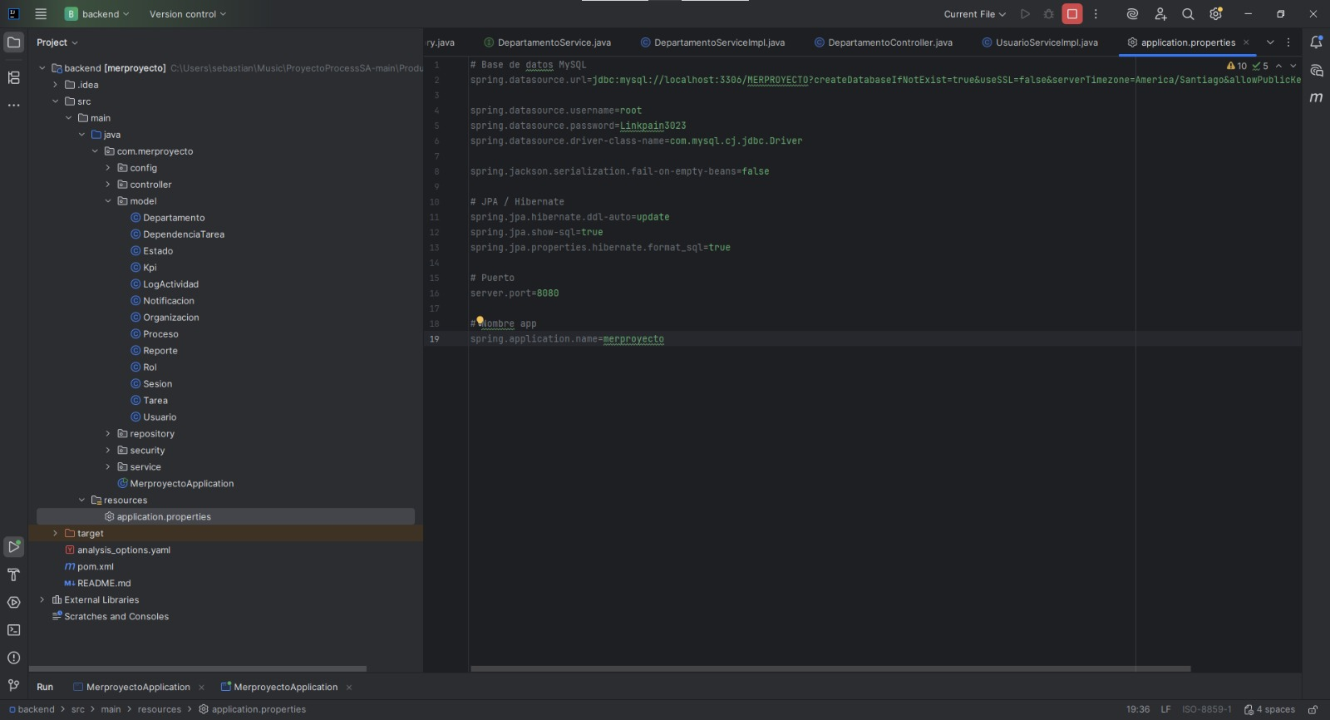

Acta de constitución
  - Sistema de Control y Gestión de Tareas – Process SA

21.2 Título y Propósito
Nombre del proyecto: Sistema de Control y Gestión de Tareas para Process SA
Process SA es una empresa especializada en el levantamiento, diseño y mejora de procesos organizacionales para sus clientes. Actualmente, la ausencia de una herramienta tecnológica especifica impide que los procesos rediseñados sean monitoreados y gestionados de forma sistematizada, generando retrasos en la notificación de tareas, perdida de documentos en el traspaso entre procesos, imposibilidad de controlar plazos en tiempo real y dificultad para generar indicadores de rendimiento.
El presente del proyecto tiene como propósito desarrollar e implementar un sistema de información transaccional que permita registrar, asignar, ejecutar y verificar las tareas asociadas a los procesos de los clientes de Process SA, garantizando trazabilidad, oportunidad y visibilidad operacional en tiempo real.

21.3 Objetivos Medibles (SMART)
- Implementar el sistema en producción en un plazo máximo de 20 semanas desde la aprobación formal del proyecto, con al menos un cliente piloto operando en el sistema
- Reducir en al menos un 40% los retrasos en la comunicación de tareas entre unidades organizacionales, medido en los primeros 3 meses post-implementacion mediante el dashboard de KPIs.
- Lograr que el 100% de las tareas activas tengan trazabilidad completa (Responsable, estado, documentos adjuntos e historial de cambios) desde el primer mes de operación.
- Alcanzar un índice de cumplimiento de plazos igual o superior al 85% en los procesos gestionados por el sistema, medido al cierre del mes 6 de operación.
- Capacitar al 100% de los usuarios finales (administradores, supervisores y ejecutores) antes del go-live, con una tasa de adopción activa superior al 80% en las primeras 4 semanas de operación.

21.4 Riesgos de Alto Nivel
- Resistencia al cambio por parte de los usuarios finales: el paso desde flujos de trabajo manuales o informales a un sistema digital puede generar rechazo.
Mitigacion: plan de comunicación y capacitación temprana.
- Retrasos en la entrega de requerimientos por parte de los clientes piloto: probabilidad e impacto altos. Mitigación: holguras en el cronograma y reuniones de avance semanales
- Rotación del equipo de desarrollo durante el proyecto: puede generar perdida de conocimiento técnico. Mitigación documentación continua y transferencia de conocimiento obligatoria.
- Cambios de alcance no controlados (Scope creep): solicitudes de nuevas funcionalidades fuera del alcance acordado. Mitigación: control estricto de cambios con comité aprobador.
- Incompatibilidad técnica con la infraestructura del cliente: el sistema debe funcionar en navegadores estándar sin instalación. mitigación levantamiento técnico previo a la implementación en cada cliente.

21.5 Cronograma de Hitos
Hito Principal | Fecha Estimada
Aprobación del Acta de Constitución e inicio formal del proyecto | Semana 1
Documento de requerimientos funcionales y no funcionales aprobado | Semana 3
Diseño de arquitectura del sistema y base de datos aprobado | Semana 5
Módulo de gestión de tareas y asignación operativo | Semana 10
Sistema de notificaciones, alertas y trazabilidad documental implementado | Semana 12
Dashboard con KPIs y filtros por cliente/proceso funcionando | Semana 15
Pruebas de aceptación con cliente piloto (UAT) | Semana 18
Capacitación a usuarios finales y lanzamiento oficial (Go-Live) | Semana 20

21.6 Presupuesto Estimado

21.7 Stakeholders Clave
- Patrocinador del Proyecto – Gerencia General de Process SA: aprueba el acta, asigna recursos y resuelve escalaciones estratégicas.
- Gerente de Proyecto: responsable de planificar, ejecutar y controlar el proyecto en su totalidad
- Equipo de Desarrollo: responsables del diseño, construcción y validación del sistema
- Clientes piloto de Process SA(usuarios clave): validan funcionalidades, participan en pruebas de aceptación y son los primeros adoptantes del sistema.
- Supervisores y ejecutores de los procesos(usuarios finales): operarán el sistema en el día a día; su adopción determina el éxito del proyecto.
- Area de TI: provee y mantiene la infraestructura tecnológica necesaria para el despliegue del sistema.

21.8 Autoridad del Project Manager
Decisiones autónomas (sin requerir aprobación superior):
- Asignación y reasignación de tareas diarias dentro del equipo del proyecto.
- Selección de herramientas, frameworks y librerías de desarrollo secundarias.
- Gestión de cambios internos de alcance que no afecten el presupuesto en mas de un 5% ni modifiquen la fecha de go-live.
- Definición del plan de pruebas y criterios de aceptación técnicos.
Decisiones que requieren aprobación del patrocinador:
- Ampliación del presupuesto total del proyecto o reasignación de partidas superiores al 5%.
- Cambios en la fecha de lanzamiento oficial (go-live) o en hitos críticos del cronograma.
- Incorporación de nuevos clientes piloto al proyecto o modificaciones de alcance que afecten módulos ya aprobados.
Contratación de personal externo adicional o cambio de proveedor tecnológico.

Conclusión
El desarrollo del presente proyecto permitió diseñar e implementar una solución tecnológica orientada a la gestión de procesos y tareas, abordando problemáticas reales asociadas a la falta de trazabilidad, control y visibilidad en la ejecución de actividades dentro de una organización.
A lo largo del trabajo se logró integrar conceptos fundamentales como la gestión de procesos de negocio (BPM), sistemas de información y el uso de indicadores clave de desempeño (KPIs), permitiendo construir una plataforma que no solo automatiza tareas, sino que también facilita la toma de decisiones basada en datos.
Desde el punto de vista técnico, la implementación de una arquitectura basada en microservicios y el uso de tecnologías cloud mediante AWS (EC2, RDS y S3) permitió asegurar escalabilidad, disponibilidad y eficiencia en el manejo de la información. Esto demuestra la relevancia de adoptar soluciones modernas alineadas con las tendencias actuales de desarrollo de software y transformación digital.
Asimismo, la definición de requisitos funcionales y no funcionales, junto con la planificación estructurada del proyecto (acta de constitución, entregables, supuestos y restricciones), permitió mantener un enfoque ordenado y coherente durante todo el proceso de desarrollo, asegurando el cumplimiento de los objetivos propuestos.
En conclusión, el proyecto no solo cumple con los requerimientos planteados inicialmente, sino que también aporta valor al proponer una solución viable, escalable y adaptable a distintos contextos organizacionales. Como proyección futura, se considera la posibilidad de incorporar nuevas funcionalidades, como aplicaciones móviles o integración con otros sistemas, con el fin de ampliar el alcance y mejorar la experiencia del usuario.

